# CHỦ ĐỀ: THIẾT BỊ CUNG CẤP ÔXI CHO PHÒNG KÍN

**1. TÊN CHỦ ĐỀ: THIẾT BỊ CUNG CẤP ÔXI CHO PHÒNG KÍN**

**2. MÔ TẢ CHỦ ĐỀ**

Học sinh tìm hiểu và vận dụng kiến thức về dòng điện trong chất điện phân (Bài 14 - Vật lí 11) và Sự điện li (Bài 1 – hóa học lớp 11) để thiết kế và chế tạo thiết bị cung cấp oxi từ điện li nước. Sau khi hoàn thành, học sinh sẽ được thử nghiệm và tiến hành đánh giá chất lượng sản phẩm.

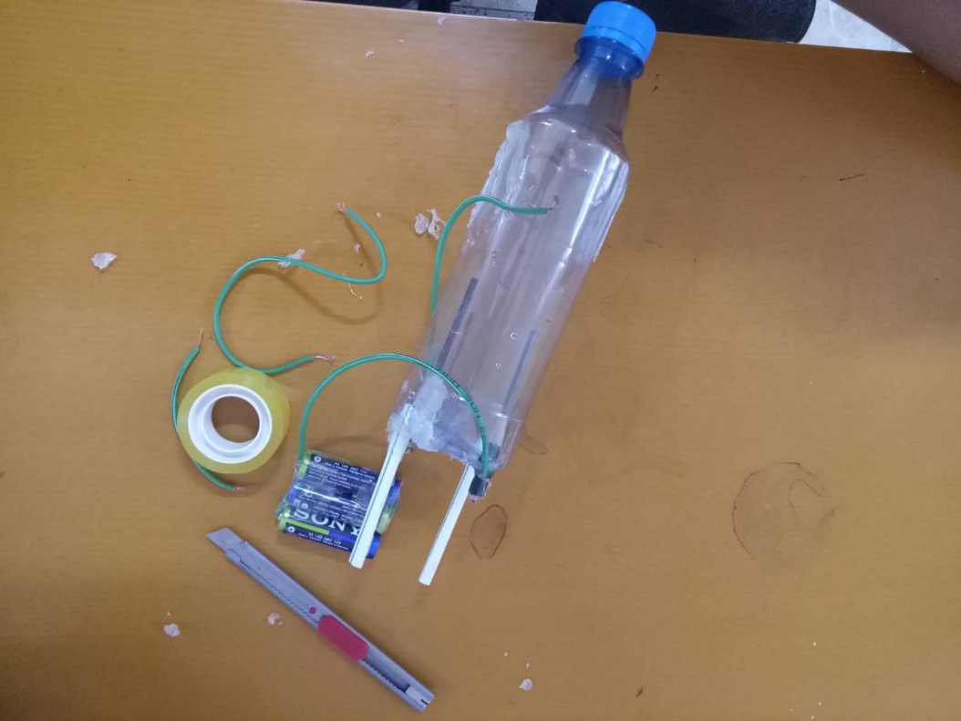

# 3. MỤC TIÊU

### **a. Kiến thức:**

- Vận dụng được các kiến thức về dòng điện trong chất điện phân và thuyết điện ly để vận dung vào thực tiên  
- Vận dụng kiến thức đó để giải quyết  một cách sáng tạo các vấn đề tương tự.

### **b. Kĩ năng:**

- Tính toán, vẽ được bản thiết kế bình điều chế khí oxy, lắp ráp mạch điển đảm bảo các tiêu chí đề ra, và hoạt động an toàn hiệu quả.  
- Lập kế hoạch cá nhân/nhóm để chế tạo và thử nghiệm dựa trên bản thiết kế.  
- Trình bày, bảo vệ được bản thiết kế và sản phẩm của mình, phản biện được các ý kiến thảo luận.  
- Tự nhận xét, đánh giá được quá trình làm việc cá nhân và nhóm.

### **c. Phẩm chất:**

- Nghiêm túc, chủ động, tích cực tham gia các hoạt động học.  
- Yêu thích sự khám phá, tìm tòi và vận dụng các kiến thức học được vào giải quyết nhiệm vụ được giao.  
- Có tinh thần trách nhiệm, hòa đồng, giúp đỡ nhau trong nhóm, lớp.  
- Có ý thức tuân thủ các tiêu chuẩn kĩ thuật và giữ gìn vệ sinh chung khi thực nghiệm.

### **d. Năng lực:**

- Tìm hiểu khoa học, cụ thể về các ứng dụng về dòng điện trong chất điện phân và thuyết điện ly.  
- Giải quyết được nhiệm vụ thiết kế và chế tạo bình  điều chế khí oxy cho phòng kín.  
- Hợp tác với các thành viên trong nhóm để thống nhất bản thiết kế và phân công thực hiện.  
- Tự nghiên cứu kiến thức, lên kế hoạch thiết kế, chế tạo, thử nghiệm và đánh giá.

# 4. THIẾT BỊ

- Các thiết bị dạy học: giấy A4, mẫu bản kế hoạch, …  
- Nguyên vật liệu và dụng cụ để chế tạo và thử nghiệm “bình điều chế ôxy”:

* Chai nhựa, 2 điện cực bằng than chì, dây điện
* Nguồn điện 1 chiều 9V
* Dung dịch H2SO4 loãng
* Kéo, dao rọc giấy;
* Băng dính, keo, ống nhựa.

# 5. TIẾN TRÌNH DẠY HỌC

## **Hoạt động 1. XÁC ĐỊNH YÊU CẦU THIẾT KẾ VÀ CHẾ TẠO THIẾT BỊ CUNG CẤP OXY CHO PHÒNG KÍN**

### **a. Mục đích của hoạt động**

- Học sinh nắm vững yêu cầu  “ dùng bình điện phân để tạo thiết bị cung cấp oxy cho phòng kín”. Có biện pháp bảo đảm an toàn khi hoạt động.  
- Học sinh hiểu rõ yêu cầu vận dụng kiến thức về dòng điện trong chất điện phân để thiết kế và thuyết minh thiết kế trước khi sử dụng nguyên vật liệu, dụng cụ cho trước để chế tạo và thử nghiệm.

### **b. Nội dung hoạt động**

- Tìm hiểu về một số bình điện phân và phương pháp điều chế chất khí.  
 **-**Xác định nhiệm vụ chế tạo thiết bị điều chế khí oxy đảm bảo các tiêu chí**:**

* Cung cấp lượng khí oxy cho phòng kín.
* Đảm bảo an toàn

### **c. Sản phẩm học tập của học sinh**

### **- Mô tả và giải thích được một cách định tính về thuyết điện ly và bản chất dòng điện trong chất điện phân.**

- Xác định được kiến thức cần sử dụng để thiết kế, chế tạo thiết bị tạo oxy theo các tiêu chí đã cho.

### **d. Cách thức tổ chức**

|  |  |
| --- | --- |
| **Hoạt động của Giáo viên** | **Hoạt động của Học sinh** |
| - Giáo viên giao cho học sinh tìm hiểu về bình điện phân (mô tả, xem hình ảnh, video…) với yêu cầu: mô tả đặc điểm, hình dạng của bình điện phân; giải thích tại sao khí thoát ra ở các điện cực. - Giáo viên xác nhận kiến thức cần sử dụng là thuyết điện ly và các phản ứng hóa học và bản chất dòng điện trong chất điện phân; giao nhiệm vụ cho học sinh tìm hiểu trong sách giáo khoa để giải thích bằng tính toán thông qua việc thiết kế, chế tạo thiết bị điện phân với các tiêu chí đã cho. | Học sinh ghi lời mô tả và giải thích vào vở cá nhân; trao đổi với bạn (nhóm đôi hoặc 4 học sinh); trình bày và thảo luận chung. |

## **Hoạt động 2. NGHIÊN CỨU KIẾN THỨC TRỌNG TÂM VÀ XÂY DỰNG BẢN THIẾT KẾ**

### a. Mục đích của hoạt động

Học sinh hình thành kiến thức mới về thuyết điện ly và dòng điện trong chất điện phân; đề xuất được giải pháp và xây dựng bản thiết kế thiết bị điện phân.

### b. Nội dung hoạt động

- Học sinh nghiên cứu sách giáo khoa và tài liệu tham khảo về các kiến thức trọng tâm sau:

* Dòng điện trong chất điện phân (Bài 14 - Vật lí 11) và Sự điện li  (Bài 1 – hóa học lớp 11).
* Phản ứng hóa học.

- Học sinh thảo luận về các thiết kế khả dĩ của thiết bị điện phân và đưa ra giải pháp có căn cứ.  
Gợi ý:

* Điều kiện nào để có dòng điện trong chất điện phân?
* Các nguyên liệu, dụng cụ nào cần được sử dụng và sử dụng như thế nào?

- Học sinh xây dựng phương án thiết kế thiết bị điện phân và chuẩn bị cho buổi trình bày trước lớp (các hình thức: thuyết trình, poster, powerpoint...). Hoàn thành bản thiết kế (phụ lục đính kèm) và nộp cho giáo viên.  
- Yêu cầu:

* Bản thiết kế chi tiết có kèm hình ảnh, mô tả rõ kích thước, hình dạng của thiết bị và các nguyên vật liệu sử dụng…
* Trình bày, giải thích và bảo vệ bản thiết kế theo các tiêu chí đề ra. Chứng minh lượng khí oxy thoát ra bằng tính toán cụ thể.

### c. Sản phẩm của học sinh

- Học sinh xác định và ghi được thông tin, kiến thức về thuyết điện ly và bản chất dòng điện trong chất điện phân.  
- Học sinh đề xuất và lựa chọn giải pháp có căn cứ, xây dựng được bản thiết kế thiết bị đảm bảo các tiêu chí.

### d. Cách thức tổ chức

|  |  |
| --- | --- |
| **Hoạt động của Giáo viên** | **Hoạt động của Học sinh** |
| Giáo viên giao nhiệm vụ cho học sinh:   * Nghiên cứu kiến thức trọng tâm: thuyết điện ly và bản chất dòng điện trong chất điện phân. * Xây dựng bản thiết kế thiết bị theo yêu cầu. * Lập kế hoạch trình bày và bảo vệ bản thiết kế.   - Giáo viên quan sát, hỗ trợ học sinh khi cần thiết. | Học sinh thực hiện nhiệm vụ theo nhóm:   * Tự đọc và nghiên cứu sách giáo khoa, các tài liệu tham khảo, tìm kiếm thông tin trên Internet… * Đề xuất và thảo luận các ý tưởng ban đầu, thống nhất một phương án thiết kế tốt nhất; * Xây dựng và hoàn thiện bản thiết kế thiết bị. * Lựa chọn hình thức và chuẩn bị nội dung báo cáo. |

## **Hoạt động 3. TRÌNH BÀY BẢN THIẾT KẾ**

### **a. Mục đích của hoạt động**

Học sinh hoàn thiện được bản thiết kế thiết bị của nhóm mình.

### b. Nội dung hoạt động

**-** Học sinh trình bày, giải thích và bảo vệ bản thiết kế theo các tiêu chí đề ra. Chứng minh khí oxy thoát ra bằng tính toán cụ thể.  
- Thảo luận, đặt câu hỏi và phản biện các ý kiến về bản thiết kế; ghi lại các nhận xét, góp ý; tiếp thu và điều chỉnh bản thiết kế nếu cần.  
- Phân công công việc, lên kế hoạch chế tạo và thử nghiệm thiết bị.

### c. Sản phẩm của học sinh

Bản thiết kế thuyền sau khi được điều chỉnh và hoàn thiện.

### d. Cách thức tổ chức

- Giáo viên đưa ra yêu cầu về:

* Nội dung cần trình bày;
* Thời lượng báo cáo;
* Cách thức trình bày bản thiết kế và thảo luận.

- Học sinh báo cáo, thảo luận.  
- Giáo viên điều hành, nhận xét, góp ý và hỗ trợ học sinh.

## **Hoạt động 4. CHẾ TẠO VÀ THỬ NGHIỆM**

## **THIẾT BỊ ĐIỆN PHÂN**

### **a. Mục đích của hoạt động**

- Học sinh dựa vào bản thiết kế đã lựa chọn để chế tạo thiết bị đảm bảo yêu cầu đặt ra.  
- Học sinh thử nghiệm, đánh giá sản phẩm và điều chỉnh nếu cần.

### **b. Nội dung hoạt động**

**-** Học sinh sử dụng các nguyên vật liệu và dụng cụ cho trước (chai nhựa, 6 cục pin, dây điện, bút chì, ống nhựa, băng dính, kéo, dao rọc giấy, thước kẻ, bút) để tiến hành chế tạo thiết bị điện phân theo bản thiết kế.  
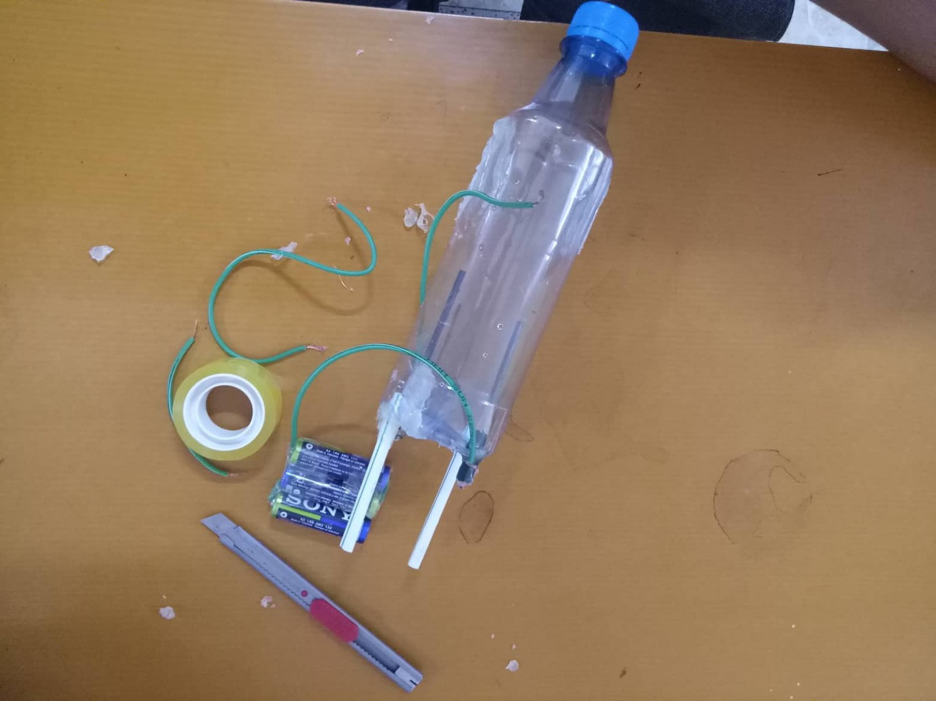  
- Trong quá trình chế tạo các nhóm đồng thời thử nghiệm và điều chỉnh bằng việc cho dung dịch vào chai, kết nối nguồn điện, quan sát xem có hiện tượng nổi bọt khí hay không, đánh giá và điều chỉnh nếu cần.

### **c. Sản phẩm của học sinh**

Mỗi nhóm có một sản phầm là một thiết bị đã được hoàn thiện và thử nghiệm.  
**d. Cách thức tổ chức**  
-  Giáo viên giao nhiệm vụ:

* Sử dụng các nguyên vật liệu và dụng cụ cho trước để chế tạo thiết bị theo bản thiết kế.
* Thử nghiệm, điều chỉnh và hoàn thiện sản phẩm.

- Học sinh tiến hành chế tạo, thử nghiệm và hoàn thiện sản phầm theo nhóm.  
- Giáo viên quan sát, hỗ trợ học sinh nếu cần.

## **Hoạt động 5: TRÌNH BÀY SẢN PHẨM**

### **a. Mục đích của hoạt động**

Các nhóm học sinh giới thiệu thiết bị trước lớp, chia sẻ về kết quả thử nghiệm, thảo luận và định hướng cải tiến sản phầm.

### **b. Nội dung hoạt động**

- Các nhóm trình diễn sản phẩm trước lớp.  
- Đánh giá sản phẩm dựa trên các tiêu chí đã đề ra:

* Lượng khí oxy thoát ra.
* Đảm bảo an toàn.

- Chia sẻ, thảo luận để tiếp tục điều chỉnh, hoàn thiện sản phẩm.

* Các nhóm tự đánh giá kết quả nhóm mình và tiếp thu các góp ý, nhận xét từ giáo viên và các nhóm khác.
* Sau khi chia sẻ và thảo luận, đề xuất các phương án điều chỉnh sản phẩm.
* Chia sẻ các khó khăn, các kiến thức và kinh nghiệm rút ra qua quá trình thực hiện nhiệm vụ thiết kế và chế tạo thiết bị.

### **c. Sản phẩm của học sinh**

Thiết bị đã chế tạo được và nội dung trình bày báo cáo của các nhóm.

### **d. Cách thức tổ chức**

- Giáo viên giao nhiệm vụ: các nhóm trình diễn sản phầm trước lớp và tiến hành thảo luận, chia sẻ.  
- Học sinh trình diễn nối nguồn điện vào, thử nghiệm để đánh giá khả năng thoát khí ra ở các điện cực.  
- Các nhóm chia sẻ về kết quả, đề xuất các phương án điều chỉnh, các kiến thức và kinh nghiệm rút ra trong quá trình thực hiện nhiệm vụ thiết kế và chế tạo thiết bị.  
- Giáo viên đánh giá, kết luận và tổng kết.